Итоги
Всероссийского конкурса «Моя малая Родина»
Уважаемые коллеги, участники всероссийского конкурса «Моя малая Родина»!
Экспертная комиссия конкурса в составе 26 человек рассмотрела все работы, которые были поданы на конкурс, и подвела итоги.
Всего было подано 122 конкурсных работы учащихся из 26 регионов России.
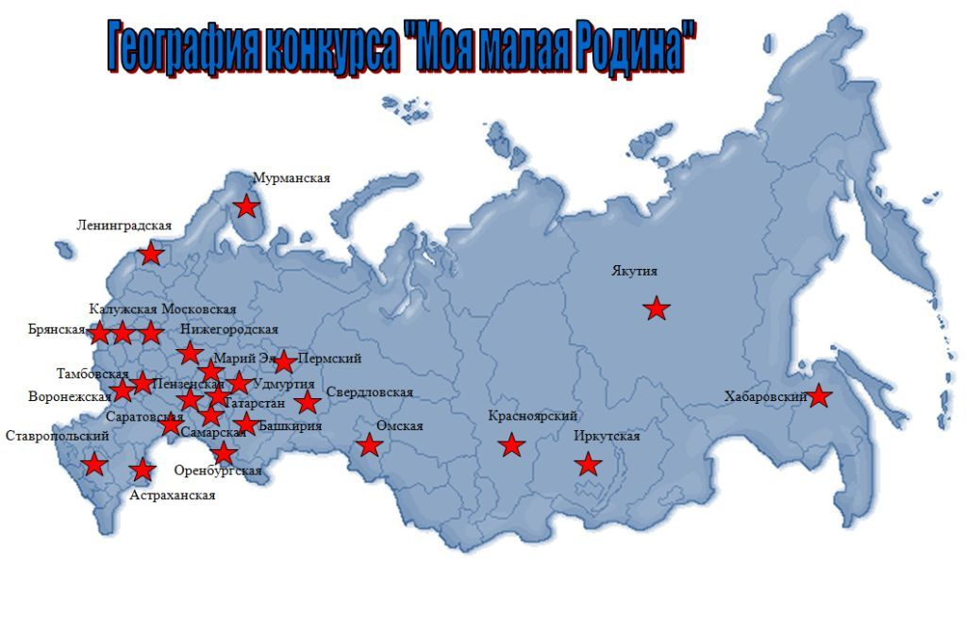
Активность регионов выглядит следующим образом:
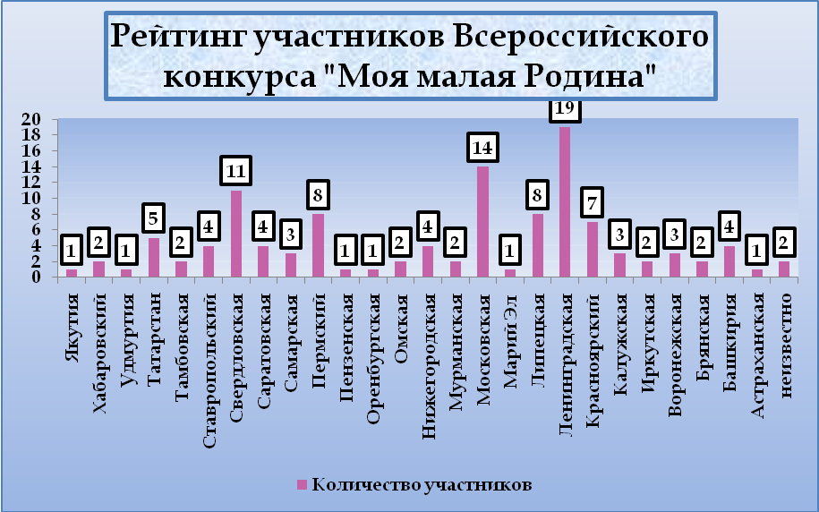
Мониторинг участников Всероссийского конкурса «Моя малая Родина»
по возрастным группам
№ п/п | Название номинации | Всего | 1-4 класс | 5-7 класс | 8-9 класс | 10-11 класс
 | «Визитная карточка …» | 70 | 20 | 17 | 17 | 16
 | «Известные люди …» | 28 | 7 | 6 | 7 | 7
 | «История одного здания» | 13 | 3 | 2 | 3 | 5
 | «Улицы моего …» | 11 | 5 | 3 | 3 | -
И Т О Г О |  | 122 | 35 | 28 | 30 | 28

Дипломами награждаются следующие победители:
НОМИНАЦИЯ: «ИСТОРИЯ ОДНОГО ЗДАНИЯ»
1 место – автор: Шалаева Валерия Алексеевна , «Аэропорт Кольцово», 2 класс,
учитель: Ярополова Оксана Николаевна
2 место – авторы: Артельная Анна, Верисокина Диана - "Железнодорожная станция Изобильная", 10 класс, учитель: Горохова Гюльнара Саджатовна
3 место – автор: Абусина Даша – «Новгородский кремль» 8 класс,
учитель: Рыжова Галина Олеговна
3 место – авторы: Лемнёв Алексей Эдуардович, "Круглая башня" 11 класс,
учитель: Аристархова Татьяна Владиславовна

НОМИНАЦИЯ: «ИЗВЕСТНЫЕ ЛЮДИ …»
1-4 классы
1 место – «Знаменитые люди, родившиеся в г.Чапаевске»; авторы – Фомина Анна Александровна, Осокина Валерия Александровна, Мухтулова Елена Александровна, 1 класс; учитель: Жакулина Ирина Валентиновна
2 место – «Герои моего города»; автор – Веретенникова Галина Игоревна, 4 класс, учитель: Девятерикова Зинаида Валентиновна
3 место – «Ими славится земля балашовская»; авторы – Василенко Надежда Витальевна, Крайнева Ольга Владимировна, Ломова Ксения Олеговна, Медведев Алексей Владимирович, 2 класс; учитель: Малахова Елена Владимировна
5-7 классы
1 место – «Известные люди моей малой родины. Н. П. Сидоров - первый учитель орочского народа»; автор – Жукова Евгения Олеговна, 7 класс; учитель: Выборова Марианна Ивановна
2 место – «Герой России из Ельца. Каков он?»; автор – Несов Владислав Николаевич, 6 класс; учитель: Голубчик Татьяна Валерьевна
3 место – «Честь по заслугам»; автор – Волошин Дмитрий Александрович, 6 класс, учитель: Бурляева Алла Станиславовна
8-9 классы
1 место – «Мне вспоминается былое счастье, былые дни...»; автор – Гришина Лидия Анатольевна, 9 класс; учитель: Воропаева Наталья Алексеевна
2 место – «Три судьбы, три характера, три таланта»; авторы – Антипова Виктория Юрьевна, Теймурова Наталья Игоревна, Гладская Екатерина Максимовна, 9 класс; учитель: Макаревич Ирина Викторовна
3 место – «В Ельце, моем родном городе…»; автор – Пиляев Николай Сергеевич, 9 класс; учитель: Воропаева Наталья Алексеевна

10-11 классы
1 место – «Корни А.С.Пушкина - в Липецкой земле»; автор – Коротких Дарья, 10 класс; учитель: Потапова Наталия Николаевна
2 место – «Литературный путеводитель Липецкой области»; автор – Потапов Антон Сергеевич, 10 класс; учитель: Потапова Наталия Николаевна
3 место – «Большие люди нашей малой родины»; авторы – Арслангереев Юрий Андреевич, Столярова Ольга Евгеньевна, 10 класс; учитель: Аникеева Любовь Петровна

НОМИНАЦИЯ: «УЛИЦЫ МОЕГО ГОРОДА, СЕЛА …»
1-4 классы
1 место: авторы – Винокуров Александр Игоревич, Самаров Денис Дмитриевич, Ситничкин Даниил Романович, "О происхождении названий улиц г.Чапаевска", учитель: Жакулина Ирина Валентиновна
2 место: автор – Томаревская Анастасия, «Имя моей улицы», учитель: Яковлева Г.В.
3 место - групповая работа: Антонов Фёдор, Барановский Павел, Сорокин Александр, "История одной улицы", учитель: Жукова Татьяна Анатольевна
5-8 классы
1 место: автор – Герасимова Юлия Андреевна "История улицы Московской ", учитель: Щербакова Ирина Вячеславовна
2 место: автор – Сидоров Сергей Юрьевич, «Улицы моего города», учитель: Сидорова Валентина Александровна
3 место: автор – Богатырев Роман Юрьевич, «Улицы моего села», учитель: Чабуркина Татьна Владимировна

НОМИНАЦИЯ: «ВИЗИТНАЯ КАРТОЧКА МОЕГО ГОРОДА, СЕЛА …»
1-4 классы
1 место: автор – Карпова Ирина Евгеньевна, Мурашкина Алёна Александровна, Яманов Сергей Ильич), "Чапаевск - мой город родной", учитель: Жакулина Ирина Валентиновна
2 место: автор –Потапова Анастасия; Воропаев Никита, "Сказание о Ельце", учитель: Трофимова Светлана Юрьевна, Козлова Марина Павловна
3 место: авторы – Афанасьева Ксения, Дедюрина Анастасия, Куклев Владимир, Кудряшов Роман, Стукалова Татьяна; "Где кольцом заветным обнимает Волга сонный берег Жигулей..." учитель: Шейкина Светлана Анатольевна
5-7 классы
1 место: автор – Шардакова Анна Николаевна Визитная карточка. Иллюстрированный словарь диалектных слов, учитель: Соснина Любовь Владимировна
2 место: автор – Сумина Ангелина Сергеевна; Визитная карточка Уська-Орочского сельского поселения, учитель: Выборова Марианна Ивановна
3 место: автор – Лебедева Алина Александровна; Визитная карточка села Тасеево, учитель: Чабуркина Татьяна Владимировна
3 место: авторы – Томинова Людмила Владимировна, Томинов Пётр Владимирович; "Вот моя деревня, вот мой дом родной", учитель: Бурляева Алла Станиславовна
8-9 классы
1 место: автор – Велицян Ануш Андраниковна; "Визитная карточка г.Изобильного", учитель: Макаревич Ирина Викторовна
2 место: авторы – Зайцева Екатерина Александровна, Полосина Александра Александровна; "Древний и славный Елец", учитель: Воропаева Наталья Алексеевна
3 место: авторы – Бывших Екатерина, Калинин Денис; "Моя малая родина. Печенга", Александрова Зинаида Васильевна
3 место: автор – Адамова Марина Сергеевна; Визитная карточка города Изобильного учитель: Чудинова Светлана Александровна

10-11 классы
1 место: авторы – Артеменко Андрей Дмитриевич, Имамкулов Зафар Махмадзакирович, Гречушников Роман Юрьевич; «Город с поэтическим названием», учитель: Аникеева Любовь Петровна
2 место: авторы – Сидоров Леонид Анатольевич, Радецкий Анатолий Сергеевич; "Виват, лицей", учитель: Аникеева Любовь Петровна
3 место: авторы – Цирихова Залина Казбековна, Теблоева Кристина Искандеровна, Тигиева Алана Борисовна; «Моя малая Родина - Северная Осетия – Алания», учитель: Аникеева Любовь Петровна
Всем участникам будут высланы сертификаты, подтверждающие участие в конкурсе.
Учредители Всероссийского конкурса «Моя малая Родина» благодарят экспертную комиссию в составе:
- Макаревич Ирина Викторовна - учитель русского языка и литературы
- Петухова Инна Юрьевна – учитель информатики и ИКТ
- Козлов Георгий Алексеевич - заместитель руководителя
- Соснина Любовь Владимировна – учитель русского языка и литературы
- Ждырева Лариса Александровна – учитель начальных классов
- Молчанова Светлана Николаевна - учитель информатики и ИКТ
- Чернышова Ульяна Николаевна – учитель русского языка и литературы
- Сироткина Светлана Фёдоровна – учитель начальных классов
- Тарасова Татьяна Юрьевна – учитель русского языка и литературы
- Щукина Ирина Андреевна – учитель информатики и ИКТ
- Кугут Ирина Анатольевна – учитель географии
- Щербакова Ирина Вячеславовна – учитель обществознания
- Астафьева Елена Владимировна – учитель начальных классов
- Жилина Татьяна Борисовна – учитель русского языка и литературы
- Сорокин Владимир Николаевич – учитель информатики и ИКТ
- Саврасова Светлана Александровна – учитель русского языка и литературы
- Черкашина Людмила Ивановна – учитель географии
- Кузьмина Елена Александровна – учитель начальных классов
- Абрамова Елена Владимировна – учитель начальных классов
- Булыгина Людмила Николаевна – учитель географии
- Жукова Татьяна Анатольевна – учитель начальных классов
- Жакулина Ирина Валентиновна – учитель начальных классов
- Чудинова Светлана Александровна – учитель географии
- Качанова Нонна Викторовна – учитель начальных классов
- Бесшапошникова Ольга Владимировна – учитель информатики и ИКТ

Примечание:
Дипломы, сертификаты участникам и благодарственные письма экспертам и учителям будут выдаваться в электронном варианте, т.е. интернет-ссылка на подготовленный файл с изображением (при наличии точных данных о месте работы участника).

Сердечно поздравляю всех победителей и участников конкурса с его завершением. Успехов вам, дорогие коллеги в новых конкурсах!
Руководитель группы «Краеведение» http://metodisty.ru/m/groups/view/kraevedenie
Черкашина Людмила Ивановна

